Муниципального бюджетного образовательного учреждения
«Средняя общеобразовательная школа № 2» г. Тарко-Сале

Изучение некоторых физических свойств представителей тундры с точки зрения целесообразности применения в быту коренными народами ЯНАО - Ненцами

Выполнена обучающейся 7 класса
Муниципального бюджетного образовательного учреждения
«Средняя общеобразовательная школа № 2»
г. Тарко-Сале
Мартинович Вероникой

Научный руководитель – учитель физики
МБОУ «СОШ №2» г. Тарко-Сале
Рекина Юлия Владимировна

г. Тарко-Сале

2020 г.

Оглавление
Краткая аннотация………………………………………………………………………………………...4
Аннотация………………………………………………………………………………………………….5
Введение……………………………………………………………………………………………….......6
Глава1. Теоретическая часть……………........................................................................................7
1.1. Описание……………………………………………………………………………………………...7
1.2. Свойства мхов ……………………………………………………………………………................8
1.3. Применение мха в быту северными народами……………………………………………………..9
Глава 2.Практическая часть……………………………………………………………………………..10
2.1. Сбор мха…………………………………………………………………………...........................10
2.2.Проверка и сравнение свойств гигроскопичности мха, детских подгузников, ваты …….........10
2.3. Проверка и сравнение свойств теплоизоляции мха и современного утеплителя………………11
Заключение……………………………………………………………………………………………….15
Список литературы………………………………………………………………………………………16
Приложение………………………………………………………………………………………………17

Изучение некоторых физических свойств представителей тундры с точки зрения целесообразности применения в быту коренными народами ЯНАО – Ненцами
Мартинович Вероника
ЯНАО, Пуровский район, г. Тарко-Сале
МБОУ «СОШ № 2» г. Тарко-Сале
7 класс

Краткая аннотация
Данная работа посвящена изучению таких свойств Ягеля и мха сфагнума, как гигроскопичность и теплоизоляция. Целью нашей работы стало исследование физических свойств мха с точки зрения целесообразности применение в быту коренными народами, проживающими на территории Ямало-Ненецкого автономного округа, Ненцами. В ходе работы были изучены следующие свойства мха: гигроскопичность и теплоизоляция. Разработаны и проведены опыты, в ходе которых выяснилось, что теплоизоляция мха сфагнума (сухого) выше, чем у фольгированного утеплителя (сухого), у ягеля (сухого) напротив меньше. Гигроскопичность моховидных уступает современным детским подгузникам, но она выше чем у ваты.

Brief Annotation
This paper is devoted to the study of moss properties such as hygroscopicity and thermal insulation. The purpose of our work was to study the physical properties of moss from the point of view of expediency of use in the home by indigenous peoples living in the territory of Yamalo-Nenets Autonomous District, Nentsev. During the work, the following properties of moss were studied: hygroscopicity and heat insulation. Experiments have been developed and carried out in which it has been found that the thermal insulation of sphagnum moss (dry) is higher than that of foil insulation (dry), and that of yagel moss (dry) is less opposite. The hygroscopicity of mohoid is inferior to modern baby diapers, but it is higher than that of cotton.

Изучение некоторых физических свойств представителей тундры с точки зрения целесообразности применения в быту коренными народами ЯНАО – Ненцами
Мартинович Вероника
ЯНАО, Пуровский район, г. Тарко-Сале
МБОУ «СОШ № 2» г. Тарко-Сале
7 класс
Аннотация
Изучая культуру Ненцев узнала, что они в быту активно используют разные виды мха не только как корм для оленей, но и в качестве лекарственных, гигиенических и строительных средств. Заинтересовавшись данной информацией, было решено провести экспериментальное исследование по сравнению свойств мха с его современными аналогами (наполнителем для детских подгузников, ватой, фольгированным утеплителем).
Цель:
1.Исследование свойств (гигроскопичность, теплоизоляция) мха, современного утеплителя, наполнителем для детских подгузников, ваты обыкновенной.
2.Сравнение свойств (гигроскопичность, теплоизоляция) ягеля и мха, современного утеплителя, наполнителем для детских подгузников, ваты обыкновенной.
Методы исследования:
- теоретический;
- наблюдение;
- обработка результатов;
- сравнение.
В ходе проделанной работы изучены свойства мха и его практическое применение в быту коренных народов севера. Для исследования были отобраны два вида мха (сфагнум, ягель), выбран фольгированный утеплитель, два вида детских подгузников (BABYGUZ,Huggies), вата обыкновенная. Была разработана схема проведения опытов. Выявлены параметры влияющие на гигроскопичность и теплоизоляцию мха.
В ходе работы были подтверждена следующая гипотеза:
Гигроскопичность современных аналогов (детские подгузники, вата) выше, чем у мха.
Гипотеза о том, что теплоизоляция моховидных уступает современным утеплителям подтвердилась частично. Результаты показали, что сухой мох сфагнум сохраняет тепло лучше фольгированного утеплителя, мох ягель уступает фольгированному утеплителю.
Гипотеза о том, что мокрый мох сохраняет тепло лучше мокрого утеплителя не подтвердилась, результаты наблюдений показали противоположный результат.

Изучение некоторых физических свойств представителей тундры с точки зрения целесообразности применения в быту коренными народами ЯНАО – Ненцами
Мартинович Вероника
ЯНАО, Пуровский район, г. Тарко-Сале
МБОУ «СОШ № 2» г. Тарко-Сале
7 класс
Введение
Актуальность
Применение мхов довольно обширно не только в плане медицины, но и в других областях. Они будут незаменимы как в качестве универсального сорбента разлившихся нефтепродуктов, так и одноразовой обувной антисептической прокладки, сохраняющей ногам сухость и здоровье. Мох может стать отличной заменой синтетическим наполнителям для современных подгузников. Кроме того, мох планируют использовать при производстве салфеток. По сравнению с синтетическими наполнителями мох более экологичен и его период разложения в сравнении с ними намного меньше. Мы живём в ЯНАО, где обширно расположена мохово-лишайниковая тундра. Мох прекрасно растёт и быстро размножается даже в суровых условиях нашего округа. Сохранение мохово-лишайниковой тундры имеет важное значение для ЯНАО.
Объект исследования: сфагнум, ягель.
Предмет исследования: свойства ягеля и мха сфагнума (гигроскопичность и теплоизоляция).
Цель работы: 1.Исследование свойств (гигроскопичность, теплоизоляция) ягеля и мха сфагнума, современного утеплителя, наполнителя для детских подгузников, ваты обыкновенной.
2.Сравнение свойств (гигроскопичность, теплоизоляция) мха, современного утеплителя, наполнителя для детских подгузников, ваты обыкновенной.
Задачи исследования:
1.Изучить информацию по теме в литературе и Интернет-источниках;
2.Разработать схему проведения эксперимента;
3.Сбор мха сфагнума и ягеля;
4.Провести исследование свойств мха сфагнума и ягеля (гигроскопичность, теплоизоляция);
5. Обработать и сравнить результаты.
Гипотезы:
1.Гигроскопичность современных аналогов (детские подгузники, вата) выше, чем у мха. 2.Теплоизоляция моховидных уступает современным утеплителям.
3.Мокрый мох сохраняет тепло лучше мокрого утеплителя.
Методы исследования:
1.Теоретический
2.Наблюдение
3.Обработка и сравнение результатов
Практическое применение данной работы:
Данное исследование может быть полезно и интересно учащимся школ, которые увлекаются физикой, биологией, экологией, краеведением. Учитель может использовать эту работу для проведения лабораторного практикума в классах физико-математического и химико-биологического профиля. Работа может быть использована для проведения дальнейших исследований, так как в работе затрагивается лишь часть аспектов проблемы.
Глава 1.
1.1. Описание
Моховидные – отдел высших растений, насчитывающий около 10000 видов, объединённых примерно в 700 родов, и 110-120 семейств. Как правило, это мелкие растения, длина которых лишь изредка превышает 50 мм; исключение составляют водные мхи, некоторые из которых имеют длину более полуметра, и эпифиты, которые могут быть ещё более длинными. [1] Данный вид в основном встречается в лесной и тундровой зонах Северного полушария, в Южном полушарии растёт высоко в горах. Их особенностью является то, что он фактически не имеет корней. Большую роль играют сфагновые мхи в формировании и жизни болот. Из отмерших остатков сфагнума образуются залежи торфа. Мох сфагнум растет верхушкой стебля, а его нижняя часть отмирает ("отторфовывается"). Так в течение многих лет образуются огромные залежи торфа. Процесс торфообразования происходит благодаря застойному переувлажнению, отсутствию кислорода и созданию мхами кислой среды. Эти условия оказываются неблагоприятными для процессов гниения, что препятствует разложению сфагнума. Торф - ценное сырье для получения воска, парафина, аммиака, спирта и т. д. Он используется в медицине, в строительной промышленности, в качестве топлива, удобрений. [2]
Экологическая роль мохообразных часто заключается в закреплении почвы, препятствии ее эрозии. Они занимают уникальную экологическую нишу, недоступную многим сосудистым растениям. Они служат пищей и домом для почвенных беспозвоночных и грибов, без которых невозможны разложение отмершей органики и круговорот веществ. Влагоемкая подстилка из мхов в сухих местообитаниях выполняет функцию «промокашки», задерживающей некоторое количество влаги, не дающей ей просочиться сквозь почву, как сквозь сито, и способствующей, таким образом, прорастанию семян других растений. Мхи способны переживать неблагоприятные условия в состоянии анабиоза и восстанавливать свои жизненные функции через месяцы и даже годы. Моховой покров способен накапливать и удерживать радиоактивные вещества.
Размножаются мхи спорами, которые созревают в спорангиях на спорофите. Жизненный цикл моховидных в отличие от сосудистых растений, гаплоидный (то есть с одинарным набором непарных хромосом) гаметофит (половое поколение).

1.2 Свойства мхов
1. Антибактериальное свойство
2. Гигроскопичность
3.Теплоизоляционные свойства
4.Воздухопроницаемость
Антибактериальные свойства обусловлены веществами, входящими в состав мха:
1.Сфагнол - бактерицидное вещество;
2.Сфагноловые кислоты – антибиотики;
3.Кумарины - противовоспалительные вещества;
4.Тритерпеновые соединения и др.;
По имеющимся данным, моховидные сами по себе плохо поддаются различным заболеваниям.
Гигроскопичность – свойство мха в огромных количествах впитывать воду.
По своей впитывающей способности он примерно в 2-6 раз превосходит вату. Его гигроскопичность в сухом виде в 20 раз больше собственного веса. Также, моховидные равномерно пропитываются водой и лишь после этого начинают отдавать лишнюю влагу.
Теплоизоляция – создание максимально комфортного микроклимата в сооружениях, поступлении избыточного тепла снаружи и снижение тепловых потерь внутри. В качестве утеплителя мох будет работать замечательно. Пустотелые клетки, дa ещё плотно упакованные, отлично предотвращают выход тепла изнутри. A если из-за дождя снаружи они как-то промокнут, то за счёт своих антибактериальных свойств не станут прибежищем для плесени и других грибков. Просто высохнут — и снова будут нормально работать. Пpи этом влажность, за счёт гигроскопических свойств, которые сохраняются даже у сухого мха, будет равномерно распределяться пo всей толще материала, что способствует равномерному испарению жидкости и более быстрому высыханию.
Воздухопроницаемость - способность пропускать воздух под влиянием перепада давления воздуха, у моховидных, обусловлена полыми клетками.

1.3 Применение мха в быту Ненцев.
Ненцы - самодийский народ, населяющий евразийское побережье Северного Ледовитого океана от Кольского полуострова до Таймыра. В первом тысячелетии нашей эры мигрировали с территории южной Сибири к месту современного обитания. Из коренных малочисленных народов российского Севера ненцы являются одним из самых многочисленных. В России проживают 41 302 ненцев, из которых около 27 000 проживали в Ямало-Ненецком автономном округе.
Ненцы сумели не только противостоять беспощадной природе, но и научились брать у нее все необходимое для жизни. [3]Мох, из всех видов растительности, пользуется особой популярностью у северных народов. Он используется очень широко. В животноводческих хозяйствах полуразложившийся сфагнум из светло-коричневого слоя, лежащего в болотах выше торфа, использовался вместо соломы в качестве подстилки в стойлах домашнего скота, главным образом из-за его превосходной впитывающей способности. Издавна сфагнум применялся, как перевязочный материал для заживления ран. Ещё местные народности использовали этот мох при изготовлении фитиля для светильников, для утепления стен. Образующаяся смесь навоза и сфагнума представляла собой прекрасное удобрение.[4]По свидетельству древнего автора, «лапландские матери кладут в колыбели мох, который меняют утром и вечером, благодаря чему ребенок остается в замечательной сухости, удобстве и тепле». Так же просушенный мох используется для набивки подушек.
Если грамотно просушить олений мох, то его можно хранить практически неограниченное время: так как он не подвергается порче и процессу гниения.
Ненцы и другие коренные жители Севера издревле применяют олений мох для изготовления целебных отваров, примочек, порошков. Они также использовали его в шаманских обрядах и в качестве натурального антисептика. Во времена, когда не было холодильников, им со всех сторон обкладывали мясо и оно долго не портилось. [3] До настоящего времени народы Севера используют ягель для приготовления различных блюд, зная о его особенности – впитывать вкусы тех продуктов, с которыми он сочетается.

Глава 2. Практическая часть.
2.1 Сбор мха
Первая поездка состоялась 8 октября. Рис. 1 (Приложение 1)
Цель поездки: сбор мха двух видов (сфагнум и ягель)
Вторая поездка состоялась 13 октября. Рис.2 (Приложение 1)
Цель поездки: сбор мха двух видов(сфагнум и ягель)
2.2 Проверка и сравнение свойств гигроскопичности мха, детских подгузников, ваты.
Эксперимент 1.
Цель: проверить и сравнить свойства гигроскопичности двух видов мха (сфагнум и ягель) в измельчённом и целом виде, двух видов наполнителей детских подгузников, ваты обыкновенной.
В качестве образца мы взяли высушенный мох ягель, сфагнум, наполнитель из детских подгузников Huggies, BABYGUZ, вату обыкновенную. В отдельные ёмкости разложили по 5 грамм каждого образца. Воды налили 80 миллилитров. Рис.3-5 (Приложение 1) В течении эксперимента отслеживали и сравнивали свойство гигроскопичности всех образцов, до того времени пока они не высохнут. Выводы эксперимента показаны в таблице № 1.

Таблица №1
№п/п | День | Сфагнум измельченный  (мл) | Сфагнум  цельный  (мл) | Вата обыкновенная  (мл) | Детский подгузникHuggies  (мл) | Детский подгузник BABYGUZ  (мл) | Ягель измельченный  (мл) | Ягель цельный  (мл) | Температура в классе  (˚С)
1 | 1 | 51.5 | 44.6 | 70 | 10 | 10 | 70 | 60 | 26
2 | 2 | 42.5 | 32.5 | 67.3 | 6.7 | 6.7 | 65.7 | 55.5 | 24
3 | 3 | 40.1 | 27 | 50 | 5 | 5 | 60 | 50 | 24
4 | 4 | 34 | 23.8 | 45 | 5 | 5 | 50 | 50 | 25
5 | 5 | 25 | 20 | 40 | 4.8 | 4.8 | 48 | 45 | 25
6 | 6 | 15 | 18 | 40 | 4.6 | 4.6 | 45 | 40 | 25
7 | 7 | 11 | 14 | 23 | 4 | 4 | 40 | 16 | 25
8 | 8 | 8 | 9,2 | 23 | 4 | 4 | 32,3 | 11 | 25
9 | 9 | 5,5 | 4 | 21 | 2 | 2 | 25 | 5 | 24
10 | 10 | 4 | 0 | 20 | 1,6 | 1,6 | 17 | 0 | 26
11 | 11 | 0 | 0 | 10 | 0 | 0 | 5 | 0 | 26
12 | 12 | 0 | 0 | 5 | 0 | 0 | 0 | 0 | 26

Вывод:80 мл жидкости сфагнум и ягель цельные впитали за 10 дней, сфагнум измельчённый, наполнитель для детских подгузников впитали воду за 11 дней, измельчённому ягелю потребовалось 12 дней, вата в течении нашего эксперимента не впитала воду.

2.3. Проверка и сравнение свойств теплоизоляции мха и современного утеплителя.
Эксперимент 2.
Цель: проверить и сравнить свойства теплоизоляции двух видов мха (сфагнум и ягель) и фольгированного утеплителя.
В качестве образца мы взяли высушенный и влажный мох (ягель, сфагнум), сухой и влажный фольгированный утеплитель.
Для выполнения данного эксперимента нам потребовались следующие материалы и оборудование:
-Компьютер;
-Компьютерный интерфейс Vernier;
-Программа LoggerPro;
-Горячая вода;
-Вода комнатной температуры;
-Две стеклянные колбы;
-Два датчика температуры;
-Высушенный и влажный мох двух видов;
-Сухой и влажный фольгированный утеплитель;
-Два полиэтиленовых пакета;
В течении эксперимента отслеживали и сравнивали свойство теплоизоляции всех образцов, в течении 25 минут. Рис.6-8 (Приложение 1) Результаты эксперимента представлены в таблице № 2 и диаграммах №1-№6.

Таблица №2

 | Изоляционный материал
 | нет | ягель | фольгированный утеплитель | сфагнум | влажный ягель | влажный сфагнум | влажный фольгированный утеплитель
Начало t_{нач}°C | 87,6 | 86,5 | 86 | 86,3 | 86,9 | 87,2 | 88,3
Конец t_{кон}°C | 57,4 | 66,6 | 69,5 | 72,3 | 55,1 | 54,8 | 68,5
Δt=t_{нач}- t_{кон}°C | 30,2 | 19,9 | 16,5 | 14 | 31,8 | 32,4 | 19,8

Вывод: по данным эксперимента мы видим наименьшей теплопроводностью обладает сухой сфагнум. Сфагнум содержит большое количество воздушных пустот. К тому же он является плохим проводником тепла. Наполненные воздухом пустоты слишком малы для передачи тепла с помощью воздушной конвекции.
Среди влажного изоляционного материала выигрывает фольгированный утеплитель. Благодаря своей структуре он высыхает быстрее чем мох, тем самым уменьшая энергию, которая затрачивается на поглощение тепла.
Сравнение теплоизоляционных свойств материалов приведены в диаграммах №1-6.

Диаграмма №1

Диаграмма №2

Диаграмма №3

Диаграмма №4

Диаграмма №5

Диаграмма №6

Заключение:
В заключение научно-исследовательской работы можно сказать о том, что выполнены все задачи и цели:
1.Исследовала свойства (гигроскопичность, теплоизоляция) мха, современного утеплителя, наполнителя для детских подгузников, ваты обыкновенной.
2.Сравнила свойства (гигроскопичность, теплоизоляция) мха, современного утеплителя, наполнителя для детских подгузников, ваты обыкновенной.
Эксперименты примели к следующим выводам:
1) Использование мха Ненцами в качестве подгузников целесообразно, так как в тундре он доступнее, чем детские подгузники и своими свойствами ненамного уступает детским подгузникам. И все же сложилось двоякое представление на использование мха вместо детских подгузников:
- С одной стороны, подгузники очень долго разлагаются (от 200 до 500 лет), их сложно утилизировать в тундре. С этой точки зрения, целесообразнее использовать мох.
- С другой стороны подгузники впитывают большее количество влаги, за меньший промежуток времени. Поэтому с этой точки зрения целесообразнее использовать подгузники.
2) Использование моховидных в качестве утеплителя при строительстве, как жилья Северными народами, так и каркасных домах однозначно целесообразно. Во-первых, полезно строить дома из тех материалов, которые легко добыть и себестоимость которых низкая. Во-вторых теплопроводность сфагнума примерно равна (даже немного лучше), чем у современного утеплителя. Так же мох сфагнум обладает бактерицидными свойствами, что мешает распространению бактерий и предотвращает гниение дерева, да и сам он не склонен к гниению.
На наш взгляд, было бы интересно более детально изучить этот результат.
В ходе работы были подтверждена следующая гипотеза:
Гигроскопичность современных аналогов (детские подгузники, вата) выше, чем у мха.
Гипотеза о том, что теплоизоляция моховидных уступает современным утеплителям подтвердилась частично. Результаты показали, что сухой мох сфагнум сохраняет тепло лучше фольгированного утеплителя, мох ягель уступает фольгированному утеплителю.
Гипотеза о том, что мокрый мох сохраняет тепло лучше мокрого утеплителя не подтвердилась. Благодаря своей структуре фольгированный утеплитель высыхает быстрее чем мох, тем самым уменьшая энергию, которая затрачивается на поглощение тепла

Список литературы и Интернет-ресурсов:
1.http://beaplanet.ru/moh/mohovidnye.html
2. http://ecosystema.ru/07referats/popov_mhi/popov_mhi.htm
3. http://svastour.ru/articles/puteshestviya/rossiya/sibir/nentsy.html
4. Информация с сайта «Энциклопедия жизни» https://eol.org
5. Гарибова Л. В., Дундин Ю. К., Коптяева Т. Ф., Филин В. Р. Водоросли, лишайники и мохообразные СССР. Изд-во Мысль, М., 1978, 365 с.
6. Машковский М. Д. Лекарственные средства: В 2 т. Т.2.-14-е изд., перераб, испр. И доп. М. Изд-во «Новая Волна», 2000. 608 с.
7. Майсурян А. А. Лишайники // Биология. - М.: Аванта+, 1996. - Т. 2. - С. 211-212.
8. Моисеева Е. Н. Биохимические свойства лишайников и их практическое значение. Изд-во АН СССР , М-Л. 1961. 82 с.
9. Большая советская энциклопедия. - М.: Советская энциклопедия 1969-1978
10.Источник: https://www.perunica.ru/vsako/5966-celebnye-svoystva-mhov.html

Приложение:
Рис.1
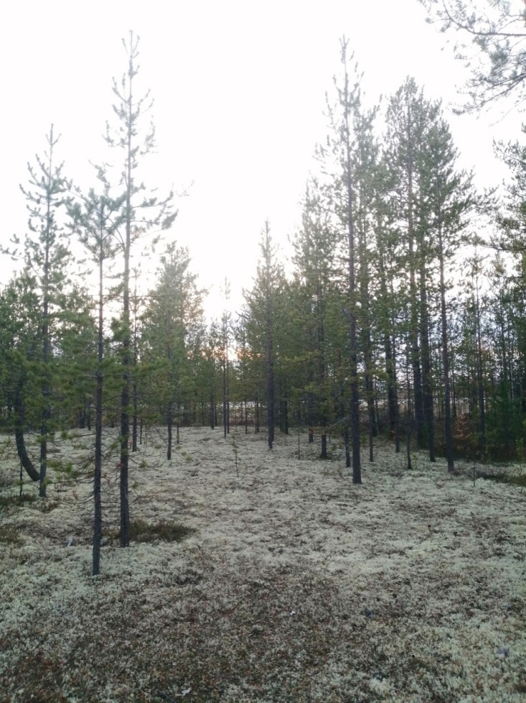
Рис.2
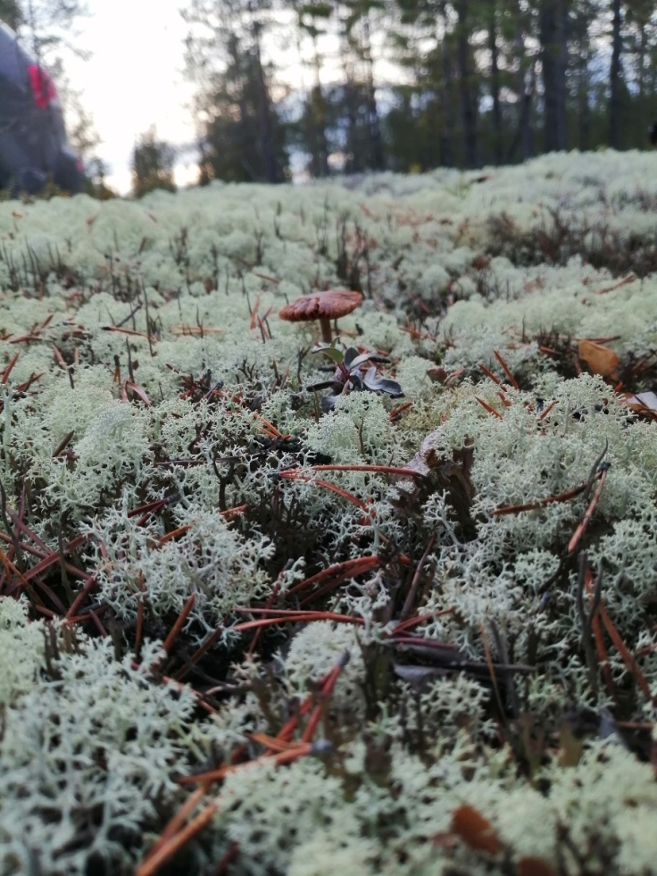
Рис.3
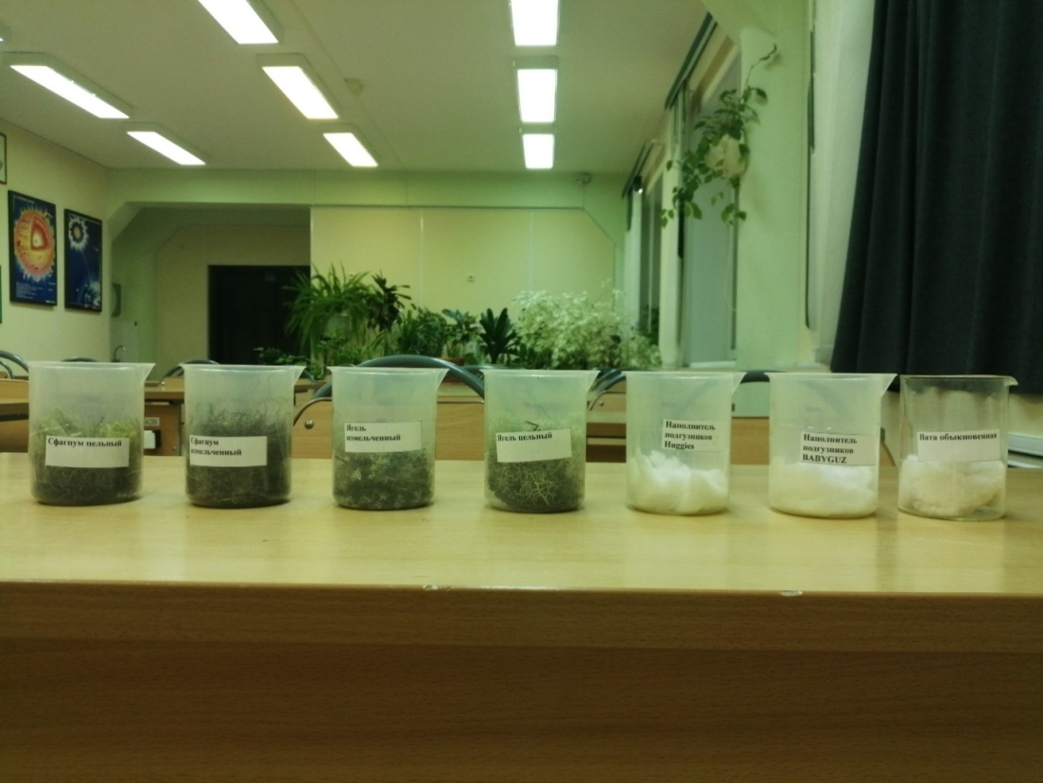
Рис.4
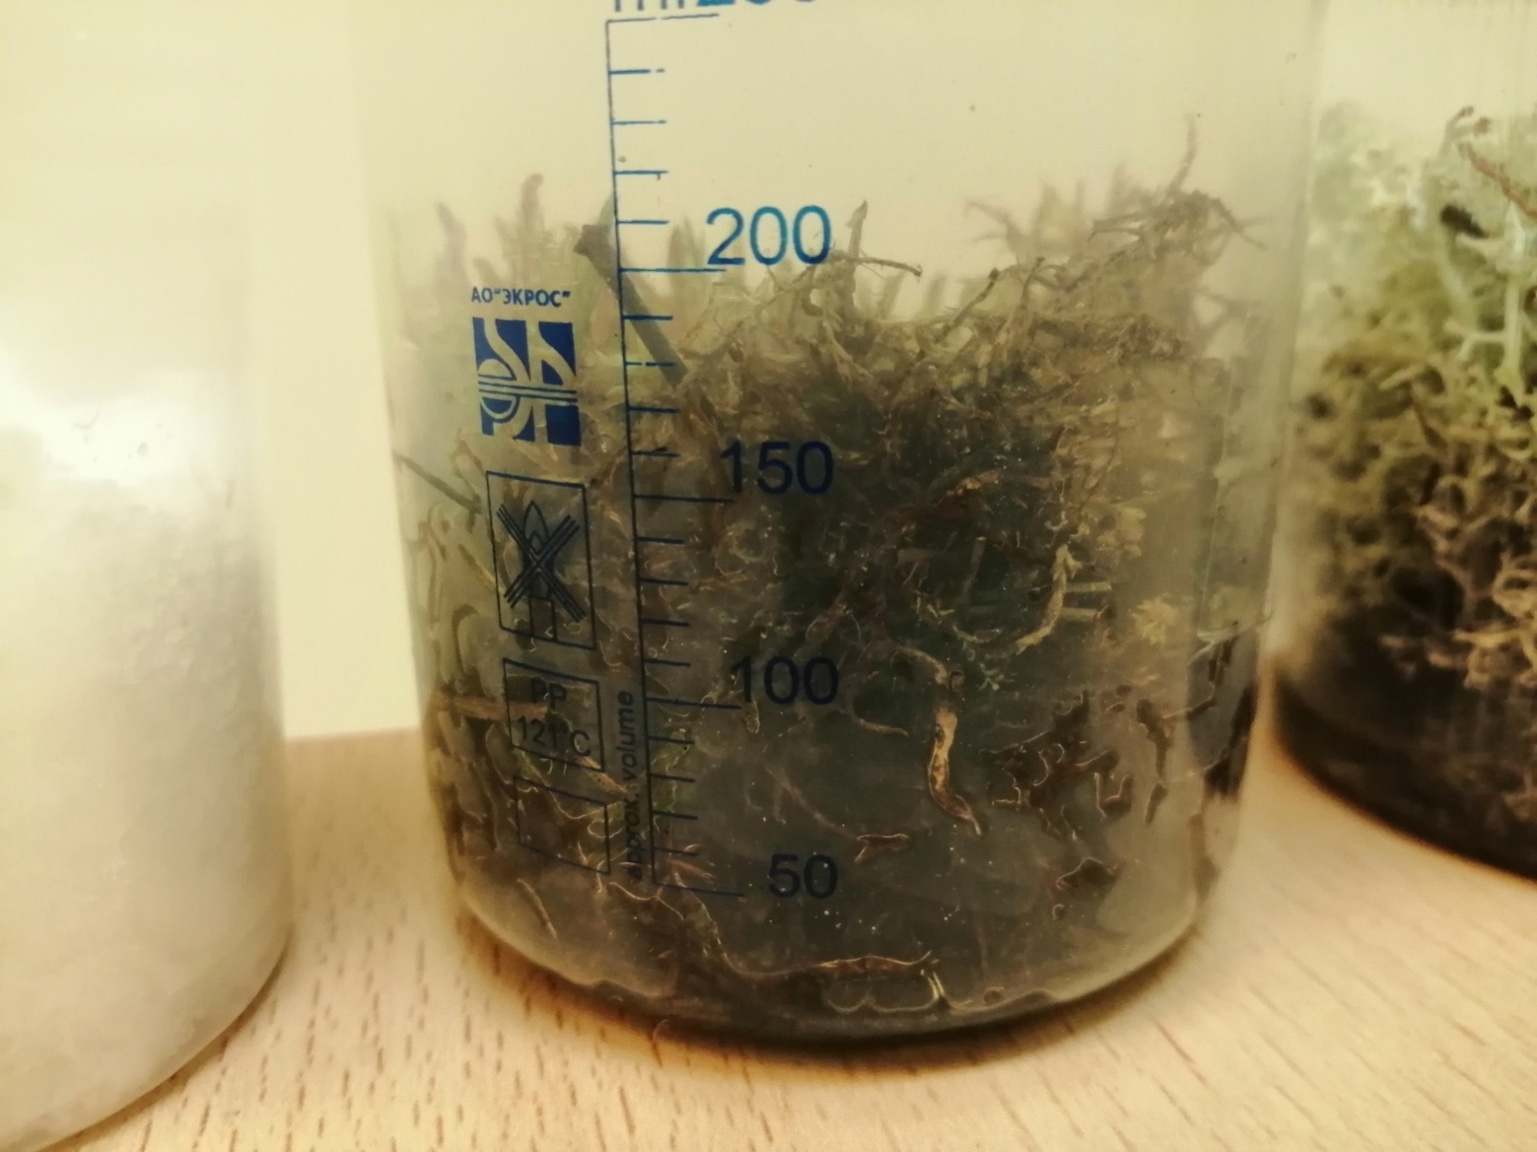
Рис.5

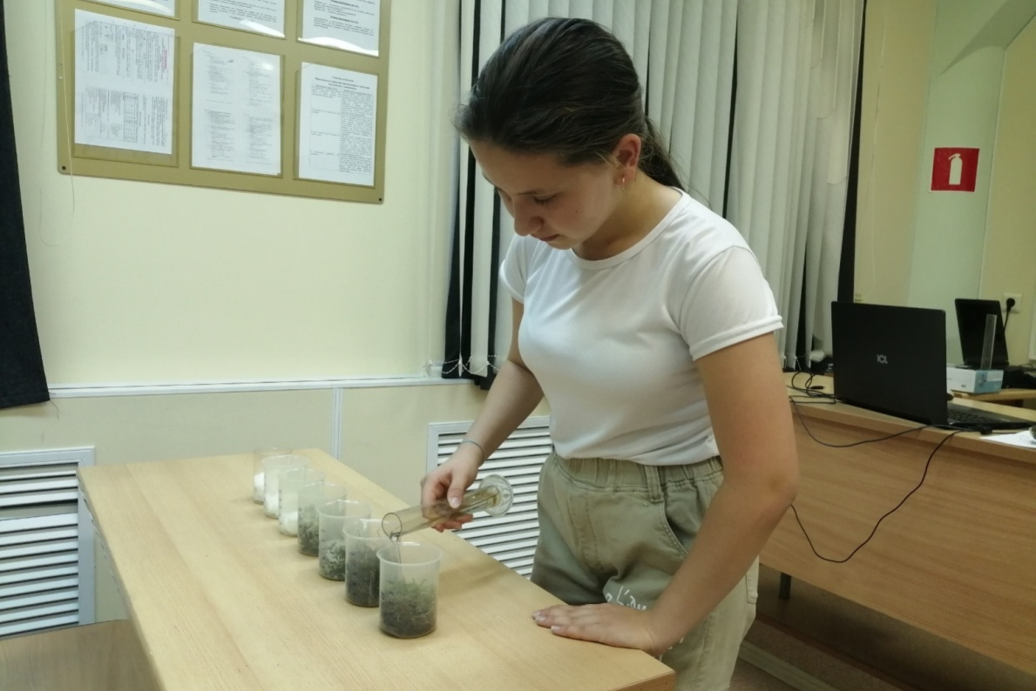

Рис. 6

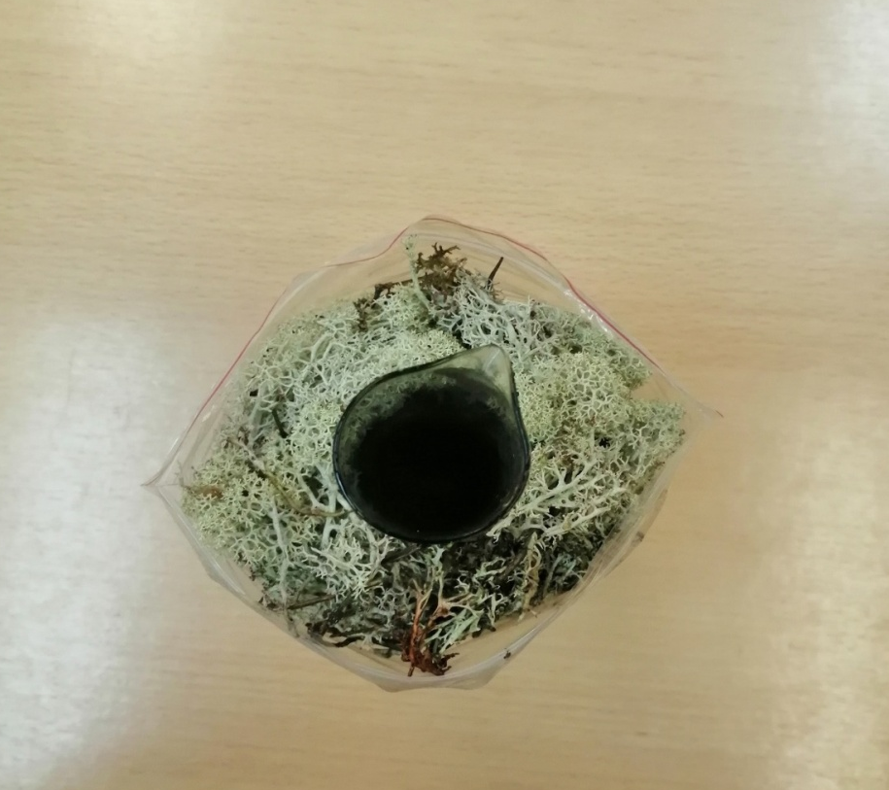

Рис.7
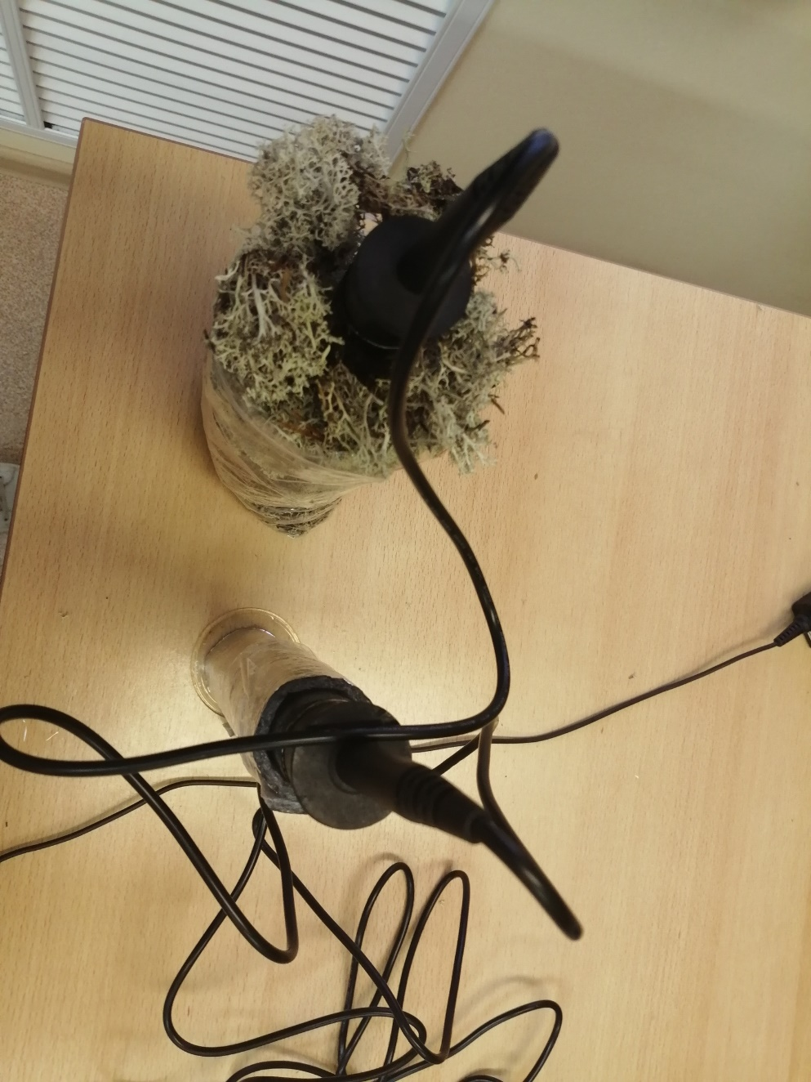
Рис.8

